ЭРҮҮЛ МЭНДИЙН ТӨВИЙН “ЭРҮҮЛ МЭНДИЙГ ДЭМЖИХ ЖИЛ”ИЙН ХҮРЭЭНД ХИЙГДСЭН АЖИЛ

Аймгийн засаг даргын захирамжаар 2018 оныг Эрүүл мэндийг дэмжих жил болсонтой холбогдуулан манай хамт олон боловсон хүчний хангалт болон эмнэлгийн тоног төхөөрөмжийн тоог олшруулан эмнэлгийн тусламж үйлчилгээний чанарыг сайжруулж хүртээмжийг нэмэгдүүлж ажиллаа. Их эмч Д.Анхбаяр, сувилагч Ц.Нямхүү, Б.Дүгэрмаа нарыг шинээр авч ажиллуулав.
2018 онд нийт үзлэг 3725, урьдчилан сэргийлэх үзлэг 2426, түргэн тусламжийн 251 дуудлаганд явж, эрүүл мэндийн боловсрол олгох ажлыг сайжруулж, эх хүүхдийн эндэгдэлгүй, халдварт өвчнийг бууруулж амжилттай сайн ажиллаж ирлээ. Илрүүлэг үзлэгийн хамралтыг 90%-д хүргэв.
Байгууллагын аварга мэргэжилтнээр НЭМ- ийн ажилтан Б.Насанбурмаа, аварга ажилчнаар үйлчлэгч Т.Ариунтуяа, Эрүүлийг хамгаалахын Тэргүүний ажилтан цол тэмдгээр сувилагч Б.Чимэгсүрэн, Эрүүл мэндийн яамны Хүндэт Жуух бичгээр сувилагч М.Энхболд нар шагнагдлаа.
“Төрийн үйлчилгээг малчны хотонд” 2 багийн өдөрлөгийг хөдөө хэсэгчлэн 5.9 саруудад 2 удаа зохион байгуулж өдөрлөгөөр Д.Эрдэнэчулуун, багийн их эмч У.Сувдмаа, багийн бага эмч Л.Мөнхжаргал нар ажиллаж “Элэг бүтэн монгол” 2 дахь шатны үйл ажиллагааны талаар сурталчилгаа хийж 115 хүн үзэж эрүүл мэндийн зөвлөгөө өгч, өдөрлөгт ирсэн хүмүүст гарын авлага тараасан.
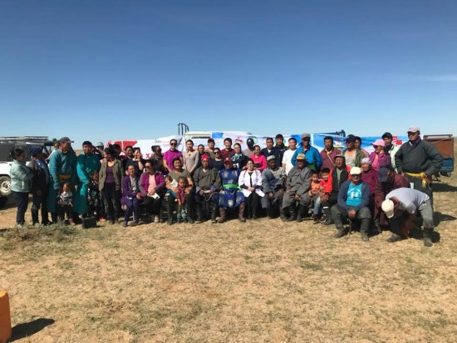
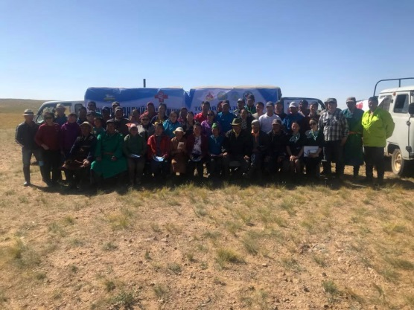
.

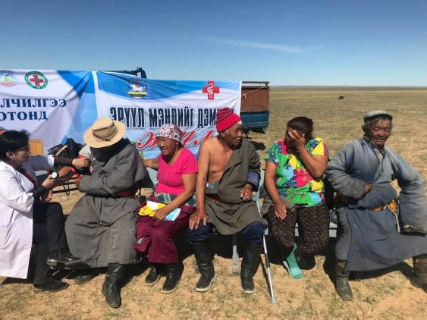
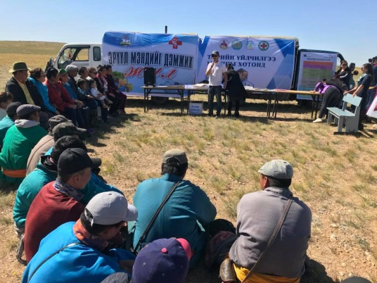

Хүн амд эрүүл мэндийн боловсрол олгох халдварт ба халдварт бус өвчнөөс урьдчилан сэргийлэх зөв дадал хэвшил тогтоох зорилгоор 15 удаа 329 хүнд сургалт зохион байгуулж, 1668 хүнд сурталчилгаа хийж гарын авлага бэлтгэн тараасан. Илрүүлэг үзлэгийн хамралтыг 90%-д хүргэв
Хүн амын өвчлөлийг эрт илрүүлэх зорилгоор Улаанбаатар хотын улсын клиникийн 2 дугаар эмнэлгийн ЭХО, дотрын эмч нар, Дундговь аймгийн Нэгдсэн эмнэлэгийн эмч нарыг орон нутагтаа ирүүлж урьдчилан сэргийлэх үзлэгийг зохион байгуулж 283 хүн хамрагдлаа.
Мөн ӨМӨЗО-ны Шилийн гол аймгийн ӨҮ-ЯА эмнэлэгтэй шифийн холбоо тогтоож 12-74 насны нийт 42 хүнийг 7 төрлийн шинжилгээнд үнэ төлбөргүй хамруулж шаардлагатай эмчилгээг хийлгэв.
Эрүүл мэндийг дэмжих жилийн хүрээнд
- Албан байгууллага бүр эрүүл мэндийг дэмжих жилийн ажлын төлөвлөгөө гарган ажилчдынхаа эрүүл мэндийг дэмжиж ажиллаа.
- ӨМӨЗО-ны Шилийн гол аймгийн Тулга хайр халамж холбооноос зүрхний цахилгаан бичлэгийн аппарат, үрэвсэл намдаах шарлагын аппарат зэргийг хандивлалаа.
- Сумын ЗДТГ-аас орон нутгийн хөгжлийн сангийн хөрөнгөөр биохимийн хагас анализаторийн аппарат, поток 1 шарлагын аппарат авч өгөхөөр боллоо.
- Сумын сайн малчин С.Зоригтын гэр бүл 600 000 төгрөгөөр эмнэлгийн 1 өрөөг тохижуулж өглөө.
- 1 дүгээр багийн малчин Т.Батбэх 20 бог мал хандивлалаа.
- ӨҮ-ЯА эмнэлгээс 15 сая төгрөгийн үнэ бүхий эмэгтэйчүүдийн ЭХО, эмчилгээ аппарат зэргийг хандивлах болсон.
Сумынхаа нийт иргэдэд Гахай жилдээ өвчнөөс урьдчилан сэргийлэх арга барилд хүн бүр суралцаж зөв хооллож, идэвхтэй хөдлөгөөнөөр хичээллэж эрүүл мэндээ дээдэлж эрүүл саруул аз жаргалаар дүүрэн байхыг хүсье

ЭРҮҮЛ МЭНДИЙН ТӨВ

